«ТатЦентр»

Кто переоценит землю?
15.02.2013
В суды Татарстана в 2012 году подано 560 исков от компаний и организаций с требованием уменьшить кадастровую стоимость приобретаемых ими земель. Большинство исков было удовлетворено, в результате местные бюджеты в 2013 году могут потерять около 700 млн. рублей. Кто переоценит землю, по какой цене и как государство планирует возвращать якобы "недоплаченные" налоги - в материале портала TatCenter.ru.
О проблеме пересмотра кадастровой оценки стоимости земель судами говорил сегодня министр земельных и имущественных отношений Татарстана Азат Хамаев на итоговой коллегии ведомства.
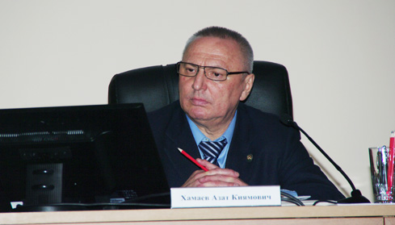
Проведенная в 2010 году плановая оценка кадастровой стоимости земель в населенных пунктах, должна была обеспечить адекватную налоговую базу местным бюджетам. Однако оценка привела к существенному росту налоговой нагрузки, и по итогам 2012 года в суды республики было подано 560 исков на уменьшение кадастровой стоимости. При этом значительная часть материалов, направленных на кадастровую стоимость участков оказалась ниже рыночной. Большинство исков были удовлетворено. В результате местные бюджеты в 2013 году могут потерять около 700 млн. рублей. "Оценка кадастровой стоимости земель проводится по массовой оценке, что неизбежно связано с необъективностью ее результатов", - отметил министр земельных и имущественных отношений Татарстана.
По его словам, создана рабочая группа для ежедневного рассмотрения процессов и принятия мер по оптимизации налоговых платежей. Так, в прокуратуру республики уже направлены материалы дела 18 участников судебного процесса, в которых установлено явное занижение рыночной стоимости земли.
Азат Хамаев считает, что для проведения объективной оценки стоимости земель и оптимизации бюджета РТ, необходимо проводить мониторинг цен на землю, формировать базу данных стоимости земельных участков. "Для этого необходимо сформировать постоянно действующий орган", - считает Хамаев.
Азат Хамаев:
- В этом году планируется проведение новой кадастровой оценки земель, в этом случае появится досудебное урегулирование споров. Эти меры позволят более эффективно предотвращать необоснованное падение доходов муниципалитетов по налогам и арендной плате.
Член правления некоммерческого партнерства "Союз оценщиков Республики Татарстан", член экспертного совета и дисциплинарного комитета саморегулируемой организации оценщиков "Российское общество оценщиков" Танзиля Удод пояснила, что кадастровая стоимость отличается от рыночной механизмами оценки. "Кадастровая стоимость определяется методами массовой оценки, которая не учитывает индивидуальных характеристик объектов недвижимости в отличие от рыночной стоимости", - сказала Удод.
Танзиля Удод:
- Сегодня существует возможность оспаривания кадастровой стоимости для того, чтобы устранить перекосы при массовой оценке и были учтены индивидуальные характеристики земельных участков, такие как заболоченность, наличие оврагов, значительно влияющие на рыночную стоимость.
По мнению эксперта, оспаривание кадастровой стоимости должно носить индивидуальный характер. Она отметила, что проблема оспаривания кадастровой стоимости оценки земель в суде актуальная проблема для многих регионов.
Член правления "Союза оценщиков Республики Татарстан", проанализировав судебные процессы в Башкирии, Екатеринбурге и в Татарстане, выявила одно важное отличие – дата оспаривания кадастровой стоимости. В Татарстане дата оспаривания приходится на ретроспективную дату, то есть на дату утверждения или определения кадастровой стоимости - 2010-2011 год. В других регионах процесс оспаривания в суде происходит на текущую дату.
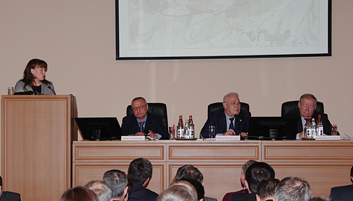
Танзиля Удод рассказала, что выбор исполнителя будет происходить в рамках уже набившего оскомину 94 закона, где основным критерием является цена. "На первом месте стоит цена, на втором - качество исполнения оценки", - пояснила член правления "Союза оценщиков Республики Татарстан".
Вторая проблема, с которым может столкнуться государство, - отсутствие исков оспаривания после приведения ее к рыночной стоимости. По мнению Удод, необходимо провести ряд аналитических исследований по ценообразованию - фактора оценки рынка недвижимости. "Аналитические исследования создадут доказательную базу, будут являться узким коридором для оценщиков работающих, в этой сфере. Также это позволит унифицировать некоторые значения, которые оценщики оценивать не могут, например оценки на торгах.
Екатерина Степанова

